 



|  |  |
| --- | --- |
| **Tutorial para crear un Cliente WEB para Tappi** | |
| **Elaborado por** | Luisa Álvarez Valencia |
| **Objetivo** | Este presente documento contiene el paso a paso para crear un cliente WEB para Tappi en Netbeans. |
| **Información general** | IP: 200.58.126.15  Puerto: 4848, accede a Glassfish en modo administrador.  Puerto: 8080, accede a los servicios del servidor. |

**PASOS**

Al iniciar se debe elegir crear “Web Application” y finalmente elegir JavaServer Faces.

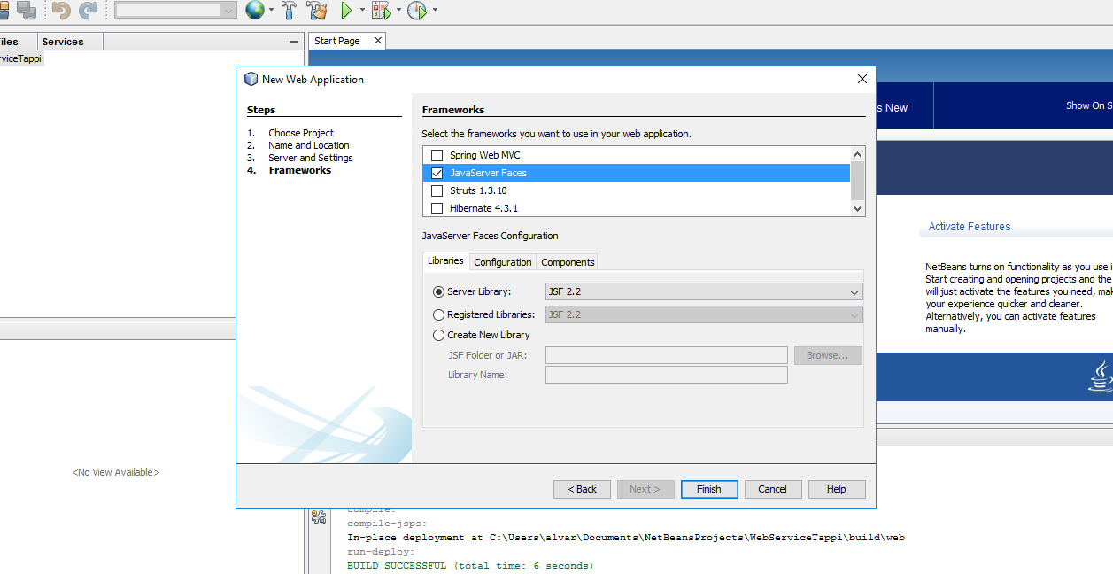

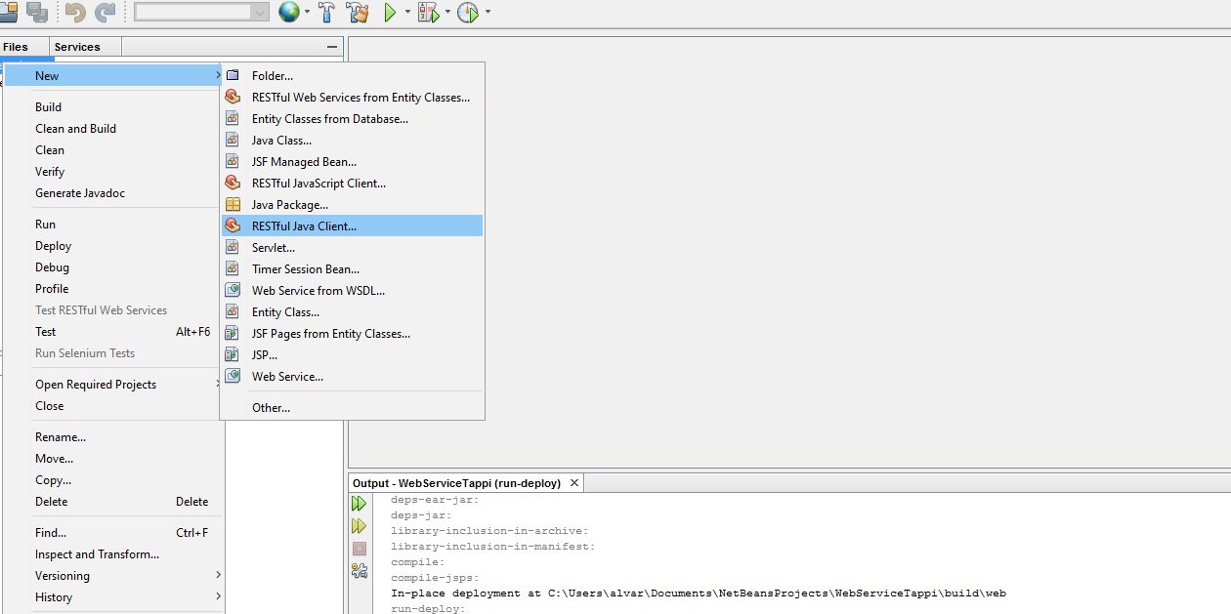

Se podría crear un Cliente rest por cada interface expuesta en el servicio web:

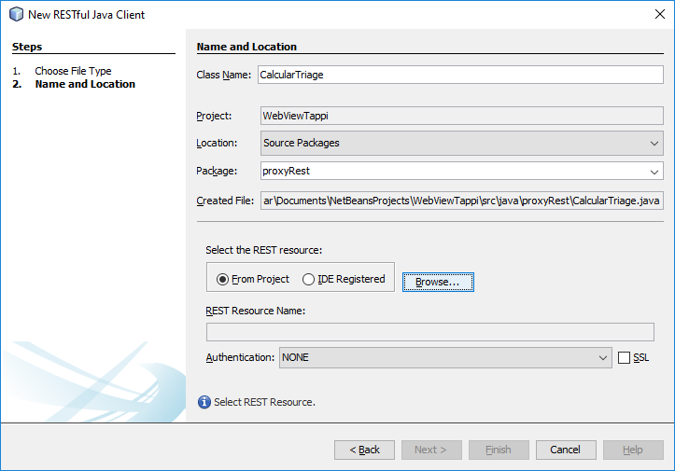

En la opción Select the REST resource seleccione “From Project” y haga clic en el botón browse y busque el servicio REST:

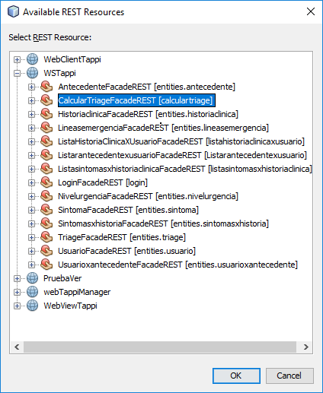

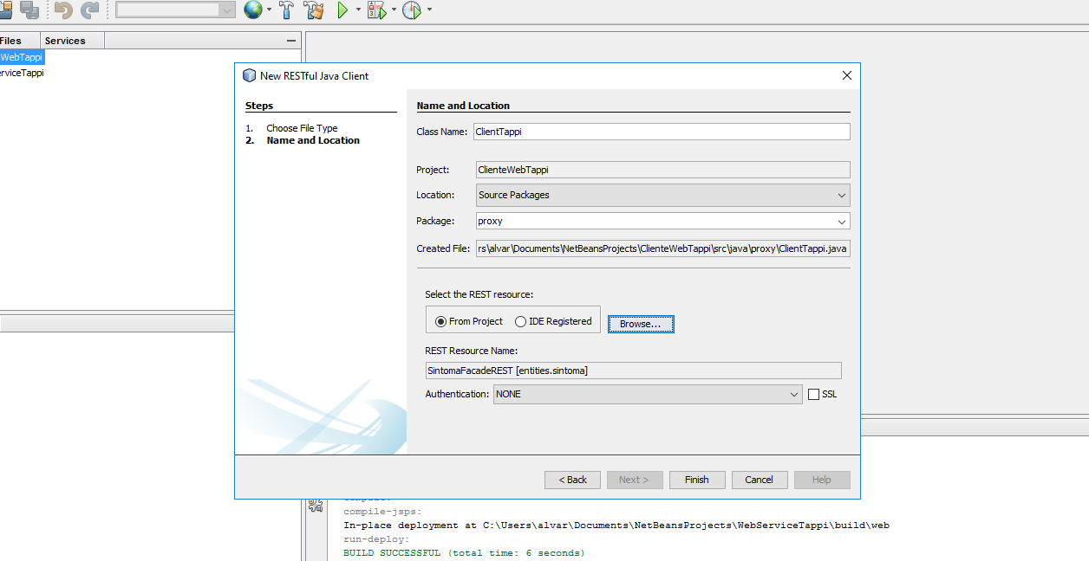

El código generado es el siguiente:

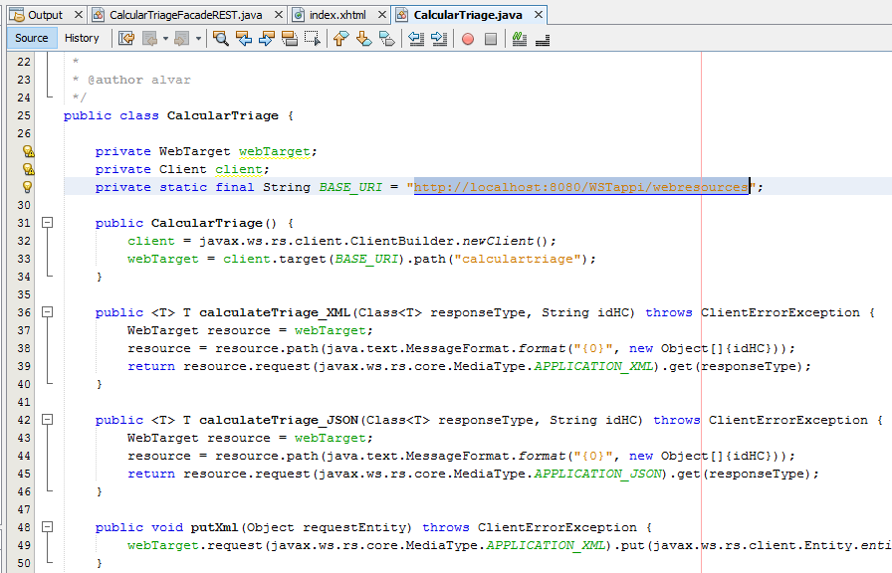

Crear el controlador de eventos de la página web:

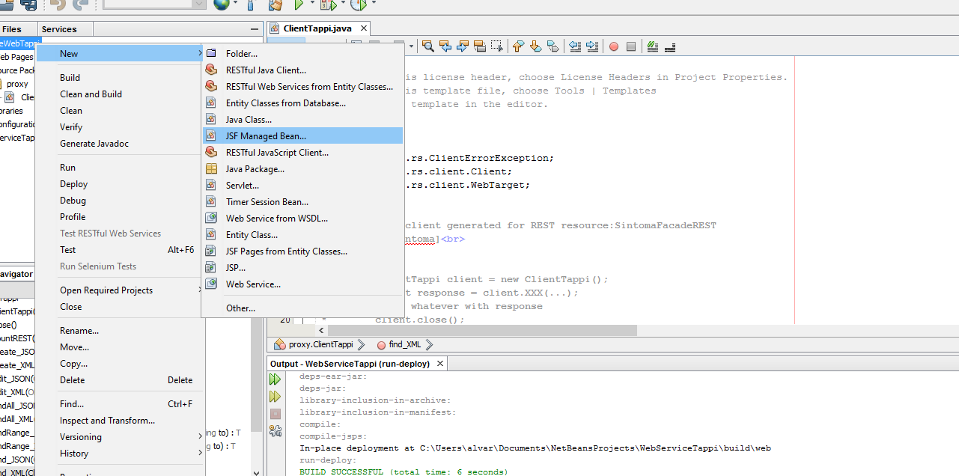

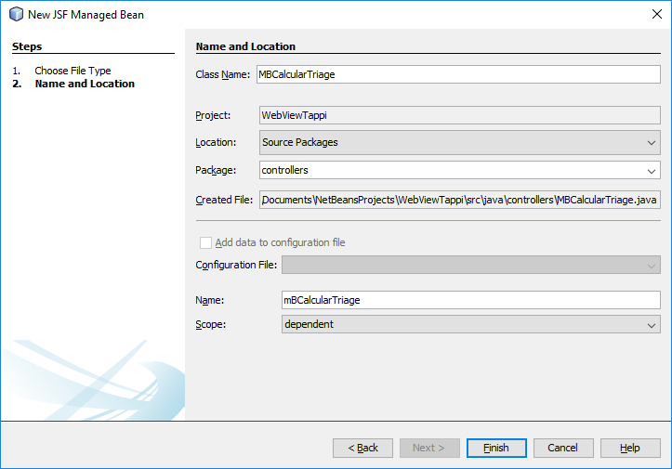

Posteriormente se le pega a la pantalla (facelet) y luego al proxy. Por cada servicio se hace un managed bean.

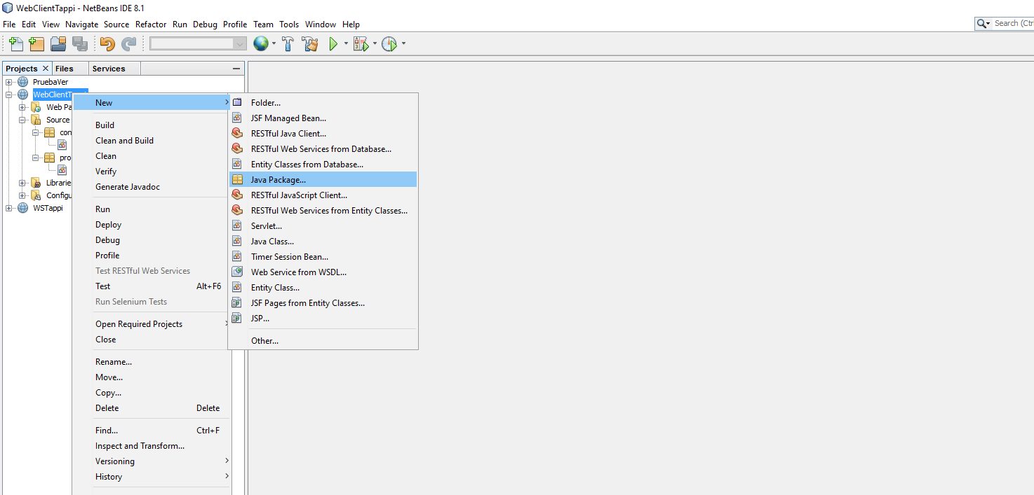

Se copian las entidades que se necesitan a este nuevo paquete.

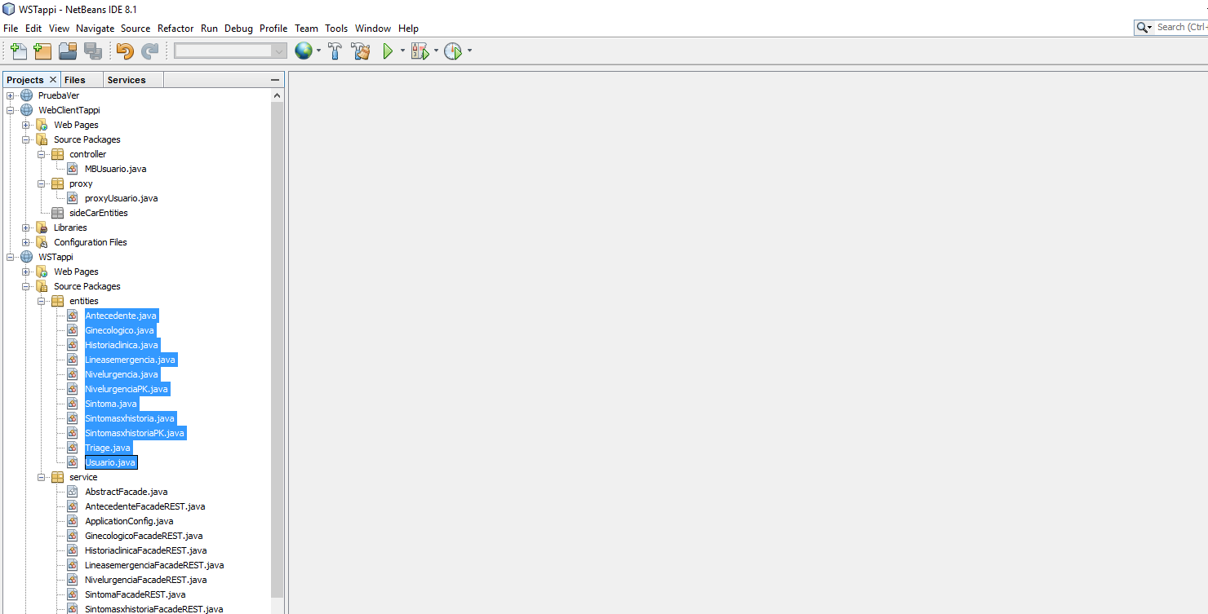

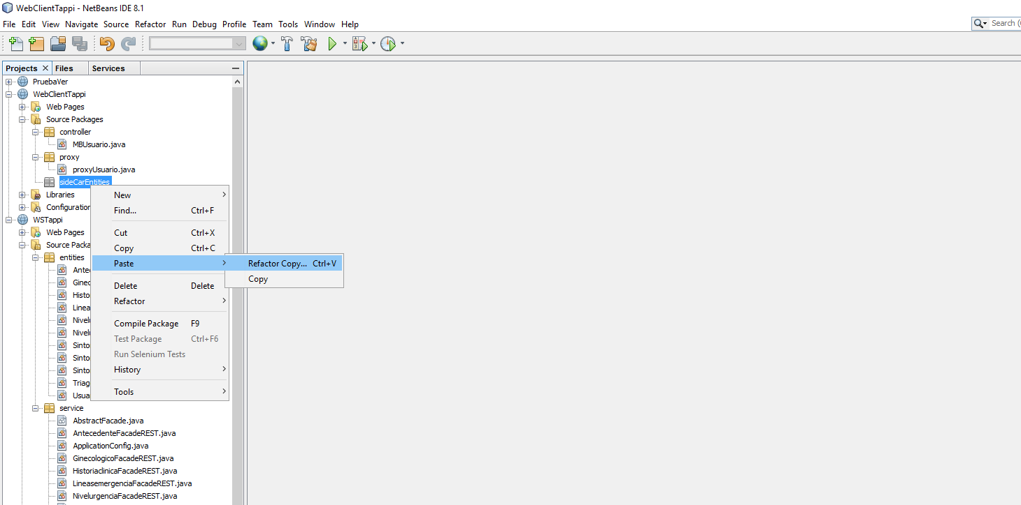

Ahora se abre el managed bean y se crea una instancia de usuario.

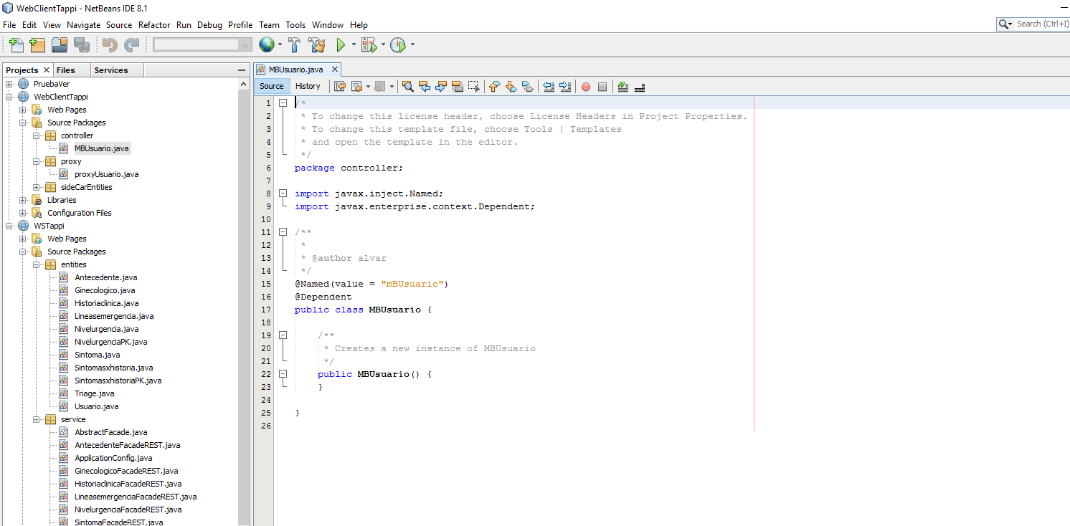

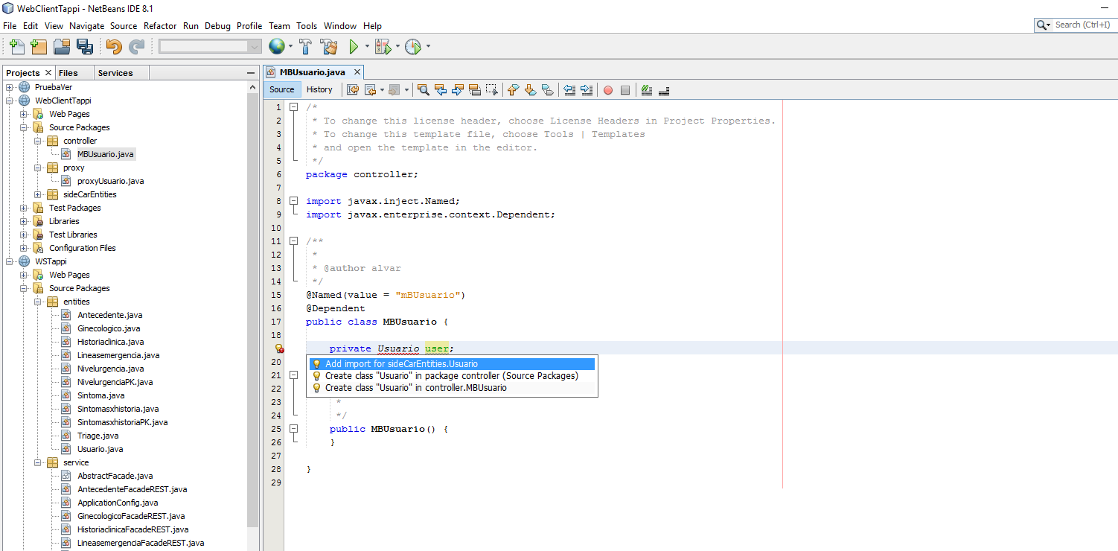

Generar get y set

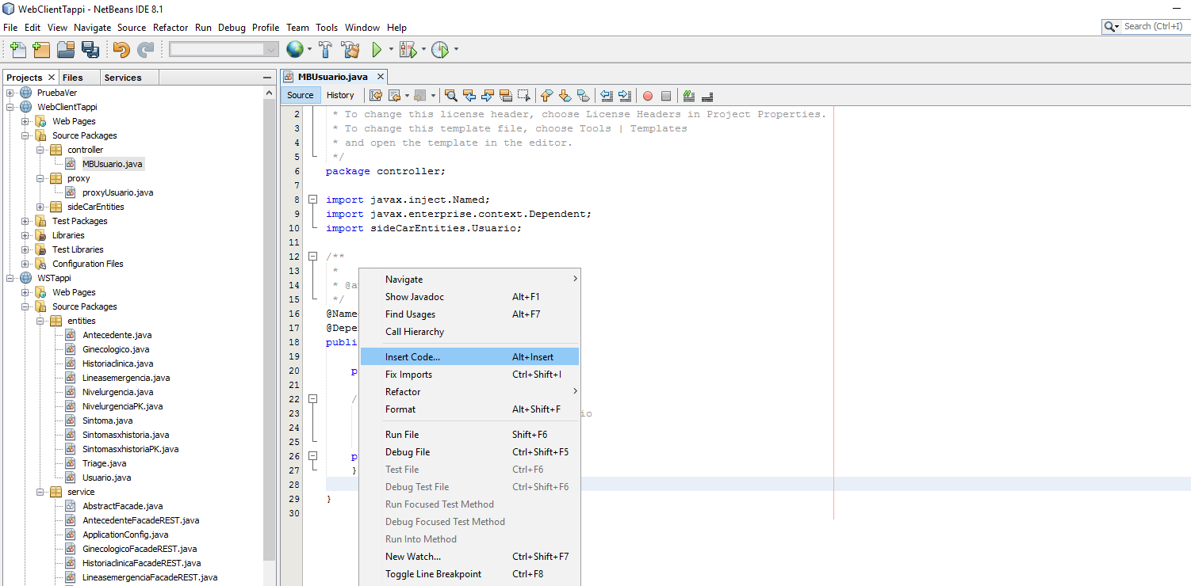

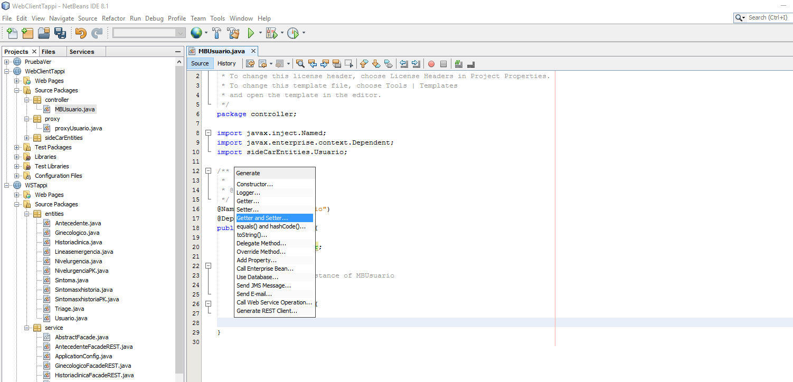

Crear un facelet

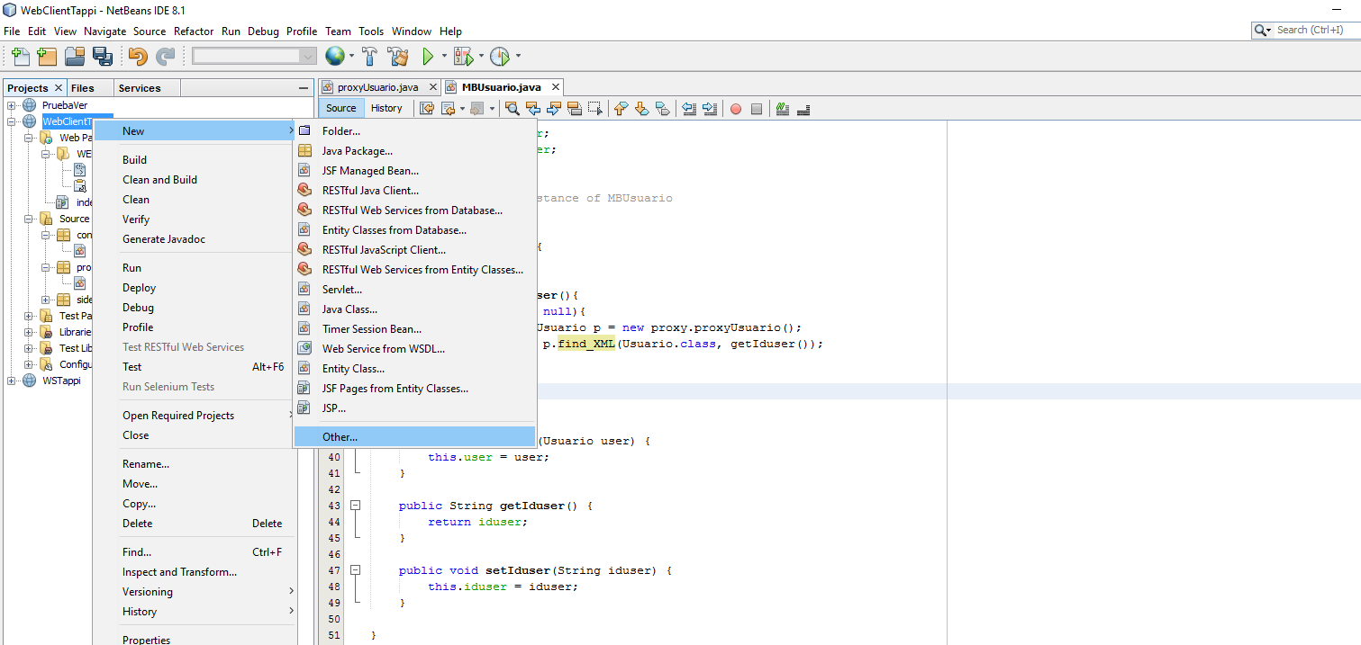

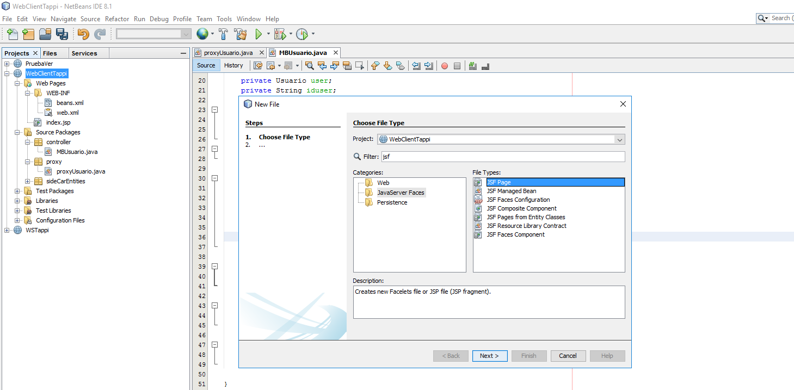

Si las entidades cambian los JSF necesariamente deben volverse a generar.

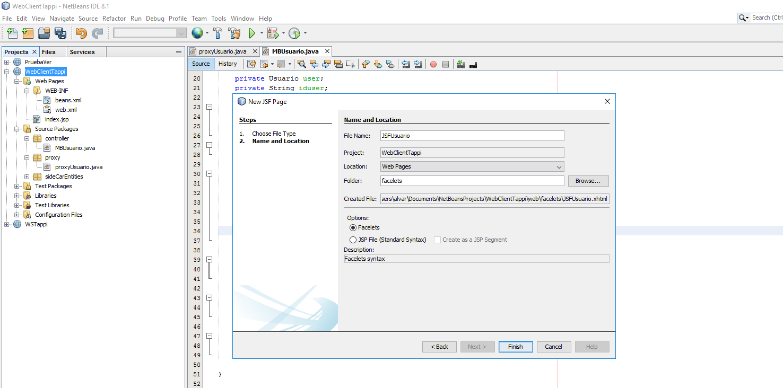

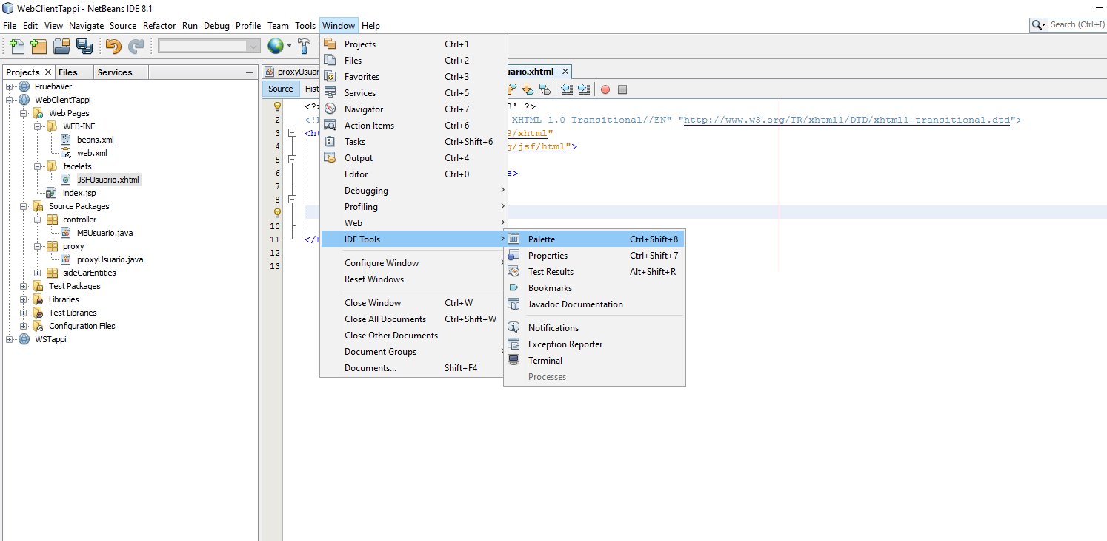

Si se desea editar se deja read and write

